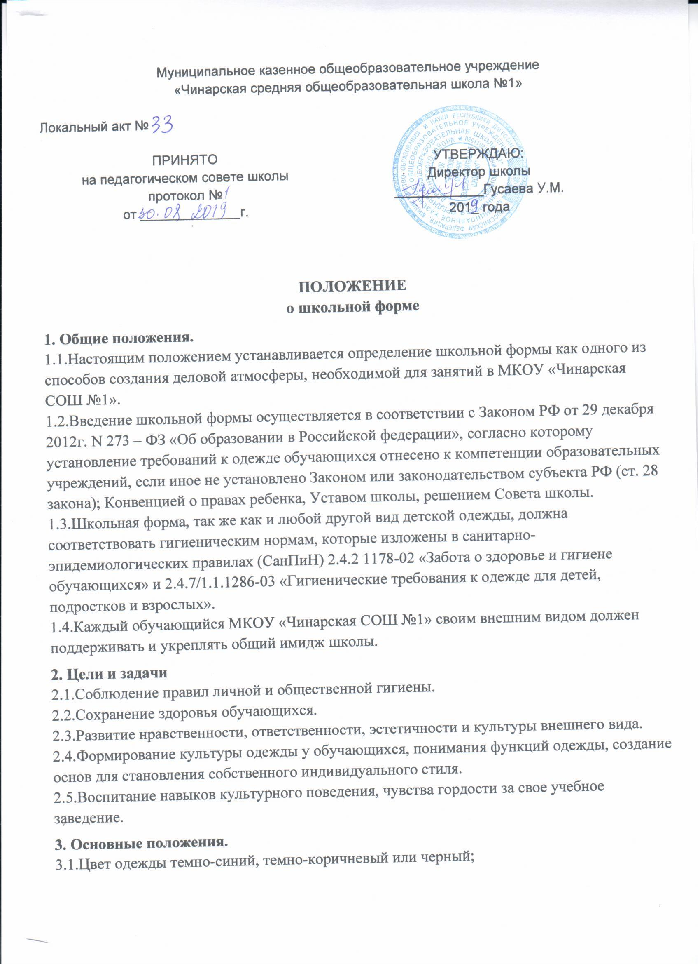3.2.Набор для девочек: платье, фартук;
3.3.Набор для мальчиков: жилет (пиджак), брюки, сорочка (водолазка) светлых тонов; 3.4.Для девочек парадная школьная одежда состоит из повседневной школьной одежды;
3.5.Для мальчиков парадная школьная одежда состоит из повседневной школьной одежды, дополненной белой сорочкой.
3.6.Сменная обувь (подошва не должна оставлять следы на линолеуме) - классические модели неярких тонов, гармонирующие с одеждой: для девочек - на каблуке не выше 5 см, для мальчиков – полуботинки.
3.7.Внешний вид школьника исключает:
3.7.1.ношение элементов одежды
•пропагандирующей наркотические, алкогольные вещества;
•указывающей на культовую принадлежность;
•с надписями любого содержания;
3.7.2.ношение спортивной одежды вне спортивного зала.
3.8.Школьник должен быть аккуратен и опрятен
3.8.1.Одежда должна быть обязательно чистой, свежей, выглаженной.
3.8.2.Обувь должна быть чистой в течение всего учебного дня.
3.8.3.Учащиеся должны внимательно относиться к соблюдению правил личной гигиены (волосы, лицо и руки должны быть чистыми и ухоженными, используемые и дезодорирующие средства должны иметь легкий и нейтральный запах).
3.9. Для занятий в спортивном зале учащиеся 1-11 классов должны иметь единую форму одежды: спортивную белую футболку без надписей, темного цвета спортивные брюки (спортивные шорты), спортивную чистую обувь (кеды, кроссовки) с нескользкой, гибкой подошвой, сменные носки. Для занятий на улице учащиеся 1-11 классов должны иметь спортивную форму (костюм, комбинезон, куртку) и спортивную обувь, соответствующие сезону и погодным условиям. На уроках лыжной подготовки учащиеся должны иметь лыжный инвентарь, костюм, соответствующий погодным условиям, спортивную шапочку, рукавицы, теплые носки. Волосы у девочек должны быть заплетены. Для посещения спортивных занятий нельзя использовать: джинсовую одежду; обувь и аксессуары с травмирующей фурнитурой. На уроках физической культуры нельзя пользоваться мобильными телефонами, планшетами и другими электронными средствами. Спортивная форма в дни уроков физической культуры приносится с собой. В случае если учащийся не принёс спортивную форму, он присутствует на уроке, но не допускается к выполнению физических упражнений.
4. Права и обязанности учеников.
4.1.Ученики обязаны в течение учебного года постоянно носить школьную форму. 4.2.Содержать форму в чистоте, относиться к ней бережно, помнить, что внешний вид ученика - это лицо школы.
4.3.Спортивная форма в дни уроков физической культуры приносится с собой.
4.4.Ученик имеет право самостоятельно подбирать рубашки, блузки, аксессуары к школьному костюму в повседневной жизни.
4.5.Верхняя одежда обучающихся хранится в гардеробе.
4.6.Ученики школы обязаны выполнять все пункты данного положения.
5.Обязанности родителей:
5.1.Приобрести обучающимся школьную форму, согласно условиям данного Положения до начала учебного года, и делать это по мере необходимости, вплоть до окончания обучающимися школы.
5.2.Контролировать внешний вид учащихся перед выходом в школу в строгом соответствии с требованиями Положения.
5.3.Выполнять все пункты данного Положения.
6.Обязанности членов Совета лидеров:
6.1.Проводить рейды по контролю за выполнением данного Положения.
6.2.В случае если одежда или внешний вид ученика неоднократно не соответствует требованиям данного Положения, приглашать нарушителя на заседание Совета лидеров. 7.Обязанности классных руководителей:
7.1.Контроль за соблюдением внешнего вида обучающимися осуществляется классным руководителем, который подотчетен в данном вопросе администрации школы.
7.2.Классный руководитель ежедневно проверяет внешний вид обучающихся вверенного класса.
7.3.В случае если одежда или внешний вид не соответствует требованиям данного Положения, классный руководитель принимает меры по исправлению ситуации: беседует с родителями, обучающимися, приглашает их для беседы к заместителям директора, директору.
8.Обязанности учителей-предметников:
8.1.Учитель-предметник проверяет внешний вид обучающихся на своих уроках.
8.2.В случае если одежда или внешний вид обучающегося не соответствует требованиям данного Положения, учитель-предметник делает устное замечание, запись в дневник, доводит данное нарушение до сведения классного руководителя.
9.Обязанности администрации школы:
9.1.Контролировать внешний вид учащихся.
9.2.Требовать выполнения решения о введении школьной формы всеми членами школьного коллектива.
9.3.Принимать административные меры к нарушителям Положения о школьной форме. 9.4.Систематическое несоблюдение требований настоящего Положения влечет за собой приглашение обучающегося и его родителей:
• на административное совещание
• на заседание Совета школы.

